|  |  |
| --- | --- |
|  | **Тема 9**  **Символи та рядки** |

Символьний тип (сhar) - тип даних, призначений для зберігання одного символа у певному кодуванні.

char c, ch, buk;

cin>>с;

ch=’$’;

buk=’A’;

cout<<c<<’ ‘<<ch<<buk<<’ ‘<<sizeof(c);

#include <iostream>

using namespace std;

int main() {

char x;

cin>>x;

cout<< x<<endl;

cout<<int(x);

return 0;

}

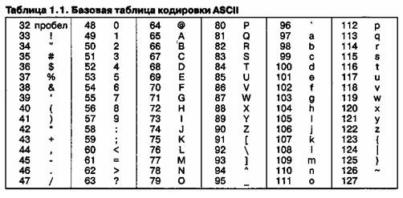

#include <iostream>

using namespace std;

int main() {

int x;

cin>>x;

cout<< char(x);

return 0;}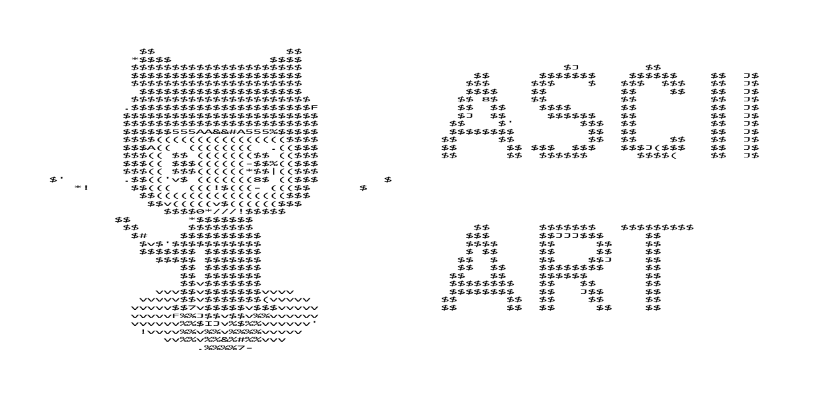

**ASCII ГРАФІКА**

#include <iostream>

using namespace std;

int main() {

int x;

for(x=65;x<92;x++)

cout<<char(x)<<endl;

return 0;

}

**Рядки та масиви символів**

Рядок - це послідовність символів, яка обробляється як один елемент даних і закінчується нульовим символом '\ 0'.

В мові с++ підтримується як тип string, так і обробка масивів символів з мови с.

**Тип string**

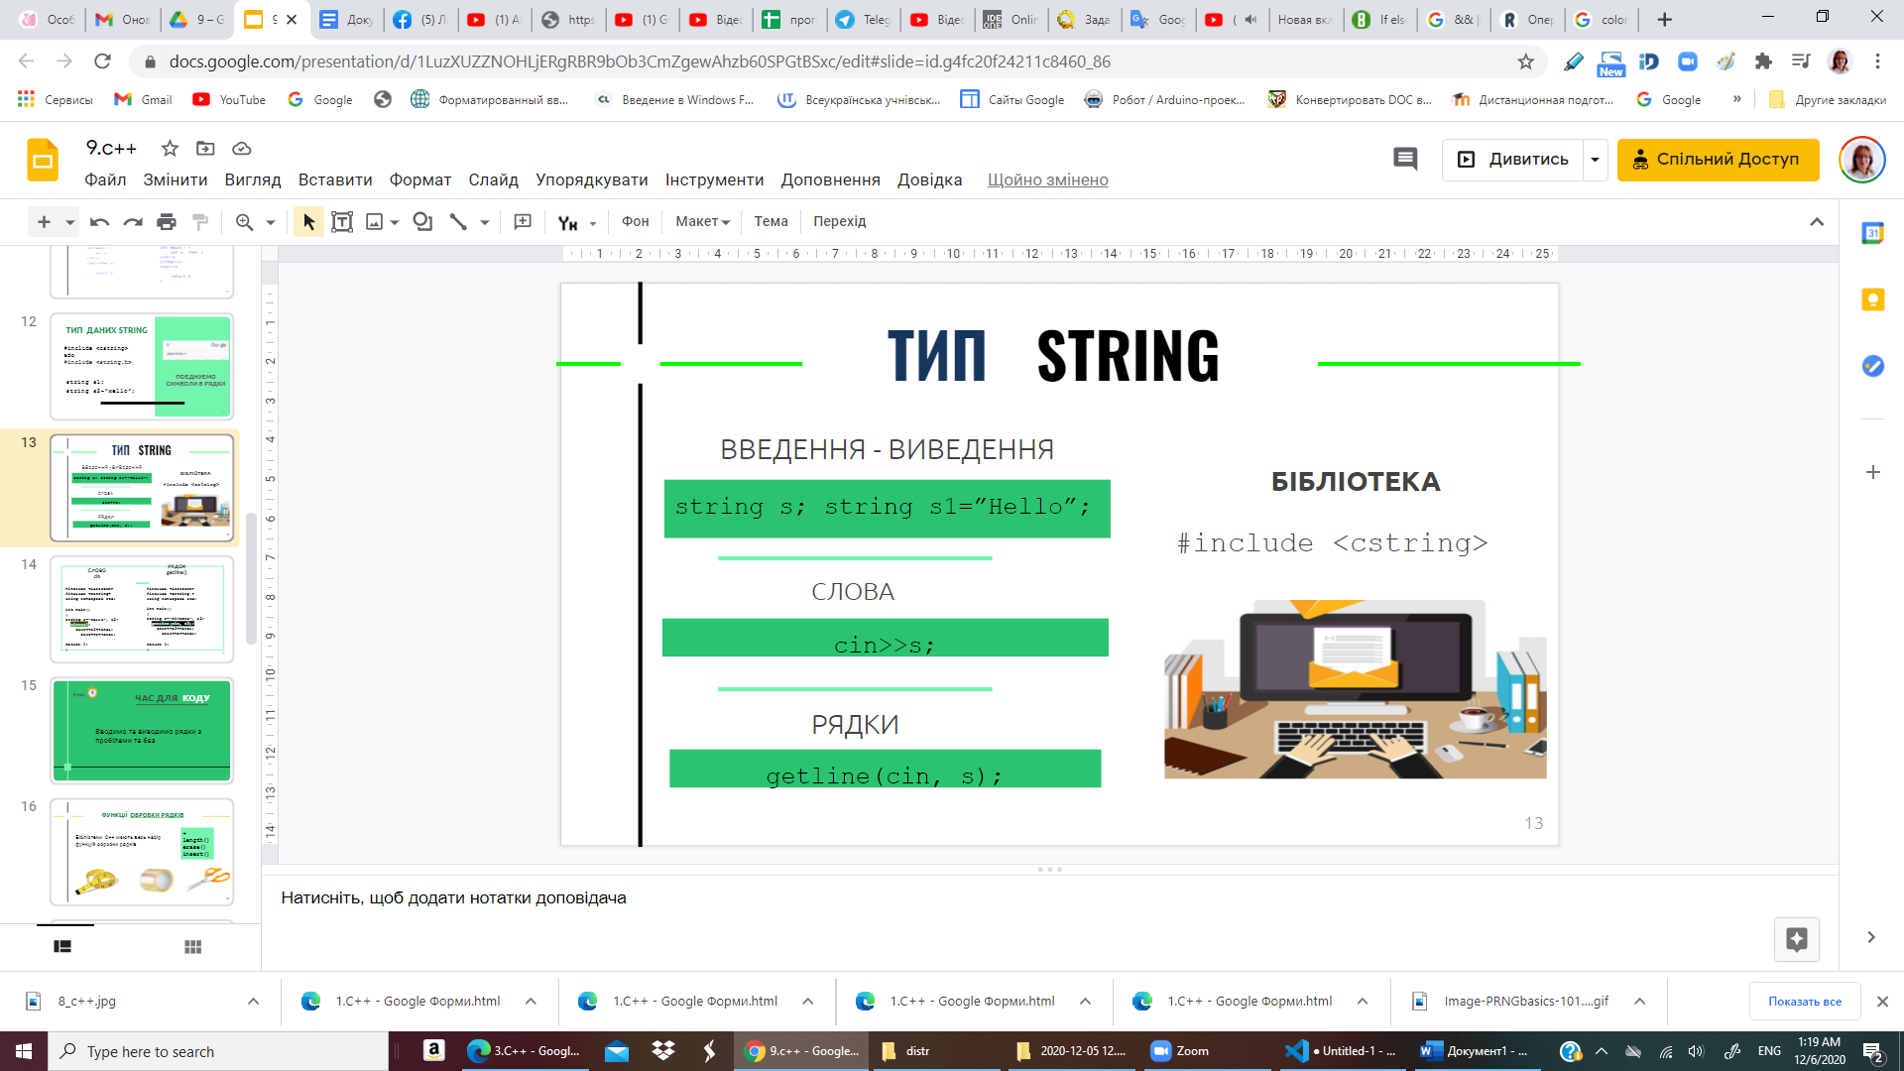

|  |  |
| --- | --- |
| #include <iostream>  #include <cstring>  using namespace std;  int main()  {  string s="Hello", s2;  **cin>>s2**;  cout<<s2<<endl;  cout<<s<<endl;  return 0;  } | #include <iostream>  #include <cstring >  using namespace std;  int main()  {  string s="FiveOne", s2;  getline(cin, s2);  cout<<s2<<endl;  cout<<s<<endl;  return 0;  } |

Бібліотеки С++ мають весь набір функцій обробки рядків

|  |  |
| --- | --- |
| #include <iostream>  #include <cstring>  using namespace std;  int main()  {  string s;  getline(cin, s);  cout<<s<<endl;  cout<< **s.length()**;  return 0;  } | #include <iostream>  #include <cstring>  using namespace std;  int main()  {  string s1="Hello", s2="World", s;  s=s1 **+** s2;  cout<<s<<endl ;  return 0;  } |
| #include <iostream>  #include <cstring>  using namespace std;  int main()  {  string s;  getline(cin, s);  cout<<s<<endl;  s.erase(1,1);  cout<<s<<endl;  return 0;  } | #include <iostream>  #include <cstring>  using namespace std;  int main()  {  string s;  getline(cin, s);  cout<<s<<endl;  s.insert(1, "A");  cout<<s<<endl;  return 0;  } |

**Масиви символів та функції роботи з ними**

#include <iostream>

using namespace std;

#include<cstring>

int main()

{char str1 [10], str4[2], str6[10];

char str2 [10] = "Hello";

char str5 [] = "Very long line";

int k=strlen(str5);

cout<<k<<endl;

strcpy(str1,str2);

cout<<str1<<endl;

strncpy(str4,str5,2);

cout<<str4<<endl;

strcat(str6,str4);

cout<<str6;

return 0;

}